Thông tin chung :
- Mã phân hệ : HR
- Is_mobile = 2
- Mobile_page : chữ thường
- Menu_id : wr.xx.yy.
Trong đó :
- xx = ct cho các chức năng cập nhật số liệu -> đường dẫn code : \SisHr\SisHr\Pages\Input\
xx = dm cho các chức năng danh mục -> đường dẫn code : \SisHr\SisHr\Pages\List\
xx = bc cho các chức năng báo cáo -> đường dẫn code : \SisHr\SisHr\Pages\Repo\
xx = tên viết tắt cho các đầu mục chức năng

- yy đánh số từ 01 -> 99

Mục lục
I. DANH MỤC TỪ ĐIỂN 3
1. Danh mục bộ phận nhân sự 3
2. Danh mục chức vụ 3
3. Danh mục giới tính 3
4. Danh mục loại hợp đồng lao động 3
5. Danh mục trình độ văn hóa 4
6. Danh mục tình trạng hôn nhân 4
7. Danh mục tôn giáo 4
8. Danh mục quan hệ gia đình 5
9. Danh mục quốc gia 5
10. Danh mục nơi KCB 5
11. Danh mục chứng chỉ 5
12. Danh mục khen thưởng kỷ luật 6
13. Danh mục hình thức đào tạo 6
14. Danh mục giới tính 6
15. Danh mục dân tộc 7
16. Danh mục trình độ văn hóa 7
17. Danh mục chuyên ngành 7
18. Danh mục trình độ 7
19. Danh mục xếp loại bằng cấp 8
II. CHỨC NĂNG 8
20. Cập nhật Hồ sơ nhân viên 8
21. Hợp đồng lao động 16
22. Quá trình tham gia bảo hiểm 18
23. Quan hệ gia đình 19
24. Điều chuyển nhân sự 20
25. Cập nhật nhân sự nghỉ việc 22
26. Cập nhật quá trình công tác 22
22
III. BÁO CÁO 23
27. Danh sách cán bộ nhân viên công ty 23
28. Báo cáo Tổng hợp tình hình lao động tăng/giảm trong tháng 23
29. Báo cáo danh sách SN, Hết hạn hđld, hdtv 24
30. Biểu đồ biến động nhân viên theo tháng 25

I. DANH MỤC TỪ ĐIỂN

Danh mục bộ phận nhân sự
- Ý nghĩa: Khai báo thông tin phòng ban/bộ phận.
- Thông tin chi tiết các trường:
- Mã bpns: là khóa chính, duy nhất không đặt mã trùng, lồng, viết không dấu, không được là ký tự đặc biệt hay có khoảng trắng (TO1, TO2, ANNB, HC, BGĐ ..vv…).
- Tên bpns: Nhập tên bộ phận.
- Tên bpns 2: Tự nhập, là tên gọi khác.
- Mã ĐVCS: Lấy từ danh mục đơn vị cơ sở.
- Trạng thái: 1- có, 0- không sử dụng.
- Danh mục chức vụ
- Ý nghĩa: Khai báo thông tin chức vụ.
- Thông tin chi tiết các trường:
- Mã chức vụ: Là khóa chính, duy nhất không đặt mã trùng, lồng, viết không dấu, không được là ký tự đặc biệt hay có khoảng trắng (TP, PP, QL, GĐ, PGĐ ..vv…).
- Tên chức vụ: Nhập tên chức vụ.
- Tên chức vụ 2: Tên khác hoặc tên tiếng anh.
- Trạng thái: (1- có, 0- không sử dụng).

Danh mục giới tính
- Ý nghĩa: Khai báo thông tin giới tính.
- Thông tin chi tiết các trường:
- Mã giới tính: Là khóa chính, duy nhất không đặt mã trùng, lồng, viết không dấu, không được là ký tự đặc biệt hay có khoảng trắng (NAM, NU,..)
- Tên giới tính: Nhập tên chức vụ.
- Tên giới tính 2: Tên khác hoặc tên tiếng anh.
- Trạng thái: (1- có, 0- không sử dụng).

Danh mục loại hợp đồng lao động
- Ý nghĩa: Khai báo loại HĐLĐ
- Thông tin chi tiết các trường:
- Mã loại HĐLĐ: Là khóa chính, duy nhất không đặt mã trùng, lồng, viết không dấu, không được là ký tự đặc biệt hay có khoảng trắng (XDTH, KXDTH,…).
- Tên loại HĐLĐ: Nhập tên loại HĐLĐ.
- Tên loại HĐLĐ 2: Tên khác hoặc tên tiếng anh.
- Trạng thái: (1- có, 0- không sử dụng).

Danh mục trình độ văn hóa
- Ý nghĩa: Khai báo thông tin trình độ văn hóa.
- Thông tin chi tiết các trường:
- Mã trình độ văn hóa: Là khóa chính, duy nhất không đặt mã trùng, lồng, viết không dấu, không được là ký tự đặc biệt hay có khoảng trắng (01, 02, 03,…)
- Tên trình độ văn hóa: Nhập tên trình độ văn hóa
- Tên trình độ văn hóa 2: Tên khác hoặc tên tiếng anh.
- Ghi chú: Tự nhập, kiểu text.
- Trạng thái: (1- có, 0- không sử dụng).

Danh mục tình trạng hôn nhân
- Ý nghĩa: Khai báo thông tin tình trạng hôn nhân
- Thông tin chi tiết các trường:
- Mã tình trạng hôn nhân: Là khóa chính, duy nhất không đặt mã trùng, lồng, viết không dấu, không được là ký tự đặc biệt hay có khoảng trắng (DKH, DT, LH,…)
- Tên tình trạng hôn nhân: Nhập tên tình trạng hôn nhân.
- Tên tình trạng hôn nhân 2: Tên khác hoặc tên tiếng anh.
- Ghi chú: Tự nhập, kiểu text.
- Trạng thái: (1- có, 0- không sử dụng).

Danh mục tôn giáo
- Ý nghĩa: Khai báo thông tin tôn giáo.
- Thông tin chi tiết các trường:
- Mã tôn giáo: Là khóa chính, duy nhất không đặt mã trùng, lồng, viết không dấu, không được là ký tự đặc biệt hay có khoảng trắng (01, 02, 03,…).
- Tên tôn giáo: Nhập tên tôn giáo.
- Tên tôn giáo 2: Tên khác hoặc tên tiếng anh.
- Ghi chú: Tự nhập, kiểu text.
- Trạng thái: (1- có, 0- không sử dụng).

Danh mục quan hệ gia đình
- Ý nghĩa: Khai báo thông tin quan hệ gia đình.
- Thông tin chi tiết các trường:
- Mã quan hệ gia đình: Là khóa chính, duy nhất không đặt mã trùng, lồng, viết không dấu, không được là ký tự đặc biệt hay có khoảng trắng (BO, CON, ME,…).
- Tên quan hệ gia đình: Nhập tên quan hệ gia đình.
- Tên quan hệ gia đình 2: Tên khác hoặc tên tiếng anh.
- Ghi chú: Tự nhập, kiểu text.

Danh mục quốc gia
- Ý nghĩa: Khai báo thông tin quốc gia.
- Thông tin chi tiết các trường:
- Mã quốc gia: Là khóa chính, duy nhất không đặt mã trùng, lồng, viết không dấu, không được là ký tự đặc biệt hay có khoảng trắng (VN, LAO, TQ,…).
- Tên quốc gia: Nhập tên quốc gia.
- Tên quốc gia 2: Tên khác hoặc tên tiếng anh.
- Ghi chú: Tự nhập, kiểu text.
- Trạng thái: (1- có, 0- không sử dụng).

Danh mục nơi KCB
- Ý nghĩa: Khai báo thông tin nơi khám chữa bệnh.
- Thông tin chi tiết các trường:
- Mã nơi KCB: Là khóa chính, duy nhất không đặt mã trùng, lồng, viết không dấu, không được là ký tự đặc biệt hay có khoảng trắng (BVCCTU, BVPSHN, BVBM,…)
- Tên nơi KCB: Nhập tên nơi KCB.
- Tên nơi KCB 2: Tên khác hoặc tên tiếng anh.
- Ghi chú: Tự nhập, kiểu text.
- Trạng thái: (1- có, 0- không sử dụng).

Danh mục chứng chỉ
- Ý nghĩa: Khai báo thông tin chứng chỉ.
- Thông tin chi tiết các trường:
- Mã chứng chỉ: Là khóa chính, duy nhất không đặt mã trùng, lồng, viết không dấu, không được là ký tự đặc biệt hay có khoảng trắng (MOS, IC3, TOIEC,…)
- Tên chứng chỉ: Nhập tên chứng chỉ.
- Tên chứng chỉ 2: Tên khác hoặc tên tiếng anh.
- Ghi chú: Tự nhập, kiểu text.
- Trạng thái: (1- có, 0- không sử dụng).

Danh mục khen thưởng kỷ luật
- Ý nghĩa: Khai báo thông tin khen thưởng kỷ luật.
- Thông tin chi tiết các trường:
- Mã khen thưởng kỷ luật: Là khóa chính, duy nhất không đặt mã trùng, lồng, viết không dấu, không được là ký tự đặc biệt hay có khoảng trắng (KT01, KL01,…)
- Tên khen thưởng kỷ luật: Nhập tên khen thưởng kỷ luật.
- Tên khen thưởng kỷ luật 2: Tên khác hoặc tên tiếng anh.
- Ghi chú: Tự nhập, kiểu text.
- Trạng thái: (1- có, 0- không sử dụng).

Danh mục hình thức đào tạo
- Ý nghĩa: Khai báo thông tin hình thức đào tạo.
- Thông tin chi tiết các trường:
- Mã hình thức đào tạo: Là khóa chính, duy nhất không đặt mã trùng, lồng, viết không dấu, không được là ký tự đặc biệt hay có khoảng trắng (CQ, TX, CLC, …)
- Tên hình thức đào tạo: Nhập tên hình thức đào tạo.
- Tên hình thức đào tạo 2: Tên khác hoặc tên tiếng anh.
- Ghi chú: Tự nhập, kiểu text.
- Trạng thái: (1- có, 0- không sử dụng).

Danh mục giới tính
- Ý nghĩa: Khai báo thông tin giới tính.
- Thông tin chi tiết các trường:
- Mã giới tính: Là khóa chính, duy nhất không đặt mã trùng, lồng, viết không dấu, không được là ký tự đặc biệt hay có khoảng trắng (NAM, NU,..)
- Tên giới tính: Nhập tên giới tính .
- Tên giới tính 2: Tên khác hoặc tên tiếng anh.
- Ghi chú: Tự nhập, kiểu text.
- Trạng thái: (1- có, 0- không sử dụng).

Danh mục dân tộc
- Ý nghĩa: Khai báo thông tin dân tộc.
- Thông tin chi tiết các trường:
- Mã dân tộc: Là khóa chính, duy nhất không đặt mã trùng, lồng, viết không dấu, không được là ký tự đặc biệt hay có khoảng trắng (01,02,..)
- Tên dân tộc: Nhập tên dân tộc.
- Tên dân tộc 2: Tên khác hoặc tên tiếng anh.
- Ghi chú: Tự nhập, kiểu text.
- Trạng thái: (1- có, 0- không sử dụng).

Danh mục trình độ văn hóa
- Ý nghĩa: Khai báo trình độ văn hóa, bằng cấp của nhân viên.
- Thông tin chi tiết các trường:
- Mã trình độ văn hóa: Là khóa chính, duy nhất không đặt mã trùng, lồng, viết không dấu, không được là ký tự đặc biệt hay có khoảng trắng (CĐ, ĐH,..vv…).
- Tên trình độ văn hóa: Tự nhập, kiểu text.
- Tên trình độ văn hóa 2: Tên khác hoặc tên tiếng anh.
- Ghi chú: Tự nhập, kiểu text.
- Trạng thái: 1- có, 0- không sử dụng.

Danh mục chuyên ngành
- Ý nghĩa: Khai báo thông tin chuyên ngành.
- Thông tin chi tiết các trường:
- Mã chuyên ngành: Là khóa chính, duy nhất không đặt mã trùng, lồng, viết không dấu, không được là ký tự đặc biệt hay có khoảng trắng (HTTTQL, KT,….)
- Tên chuyên ngành: Nhập tên chuyên ngành.
- Tên chuyên ngành 2: Tên khác hoặc tên tiếng anh.
- Ghi chú: Tự nhập, kiểu text.
- Trạng thái: (1- có, 0- không sử dụng).

Danh mục trình độ
- Ý nghĩa: Khai báo thông tin trình độ.
- Thông tin chi tiết các trường:
- Mã trình độ: Là khóa chính, duy nhất không đặt mã trùng, lồng, viết không dấu, không được là ký tự đặc biệt hay có khoảng trắng (CD, DH,…)
- Tên trình độ: Nhập tên trình độ.
- Tên trình độ 2: Tên khác hoặc tên tiếng anh.
- Ghi chú: Tự nhập, kiểu text.
- Trạng thái: (1- có, 0- không sử dụng).

Danh mục xếp loại bằng cấp
- Ý nghĩa: Khai báo thông tin xếp loại bằng cấp
- Thông tin chi tiết các trường:
- Mã xếp loại bằng cấp: Là khóa chính, duy nhất không đặt mã trùng, lồng, viết không dấu, không được là ký tự đặc biệt hay có khoảng trắng (TB, K, G, XS,…)
- Tên xếp loại bằng cấp: Nhập tên xếp loại bằng cấp
- Tên xếp loại bằng cấp 2: Tên khác hoặc tên tiếng anh.
- Ghi chú: Tự nhập, kiểu text.
- Trạng thái: (1- có, 0- không sử dụng).

II. CHỨC NĂNG

Cập nhật Hồ sơ nhân viên
- Ý nghĩa: Khai báo thông tin cơ bản của nhân viên. Danh sách nhân viên được cập nhật trực tiếp trên phần mềm hoặc import từ file excel mẫu của phần mềm
- Màn hình brow : Người dùng tích vào “ Hồ sơ NV” -> giao diện thông tin nhân sự được thiết kế hiện ra như sau
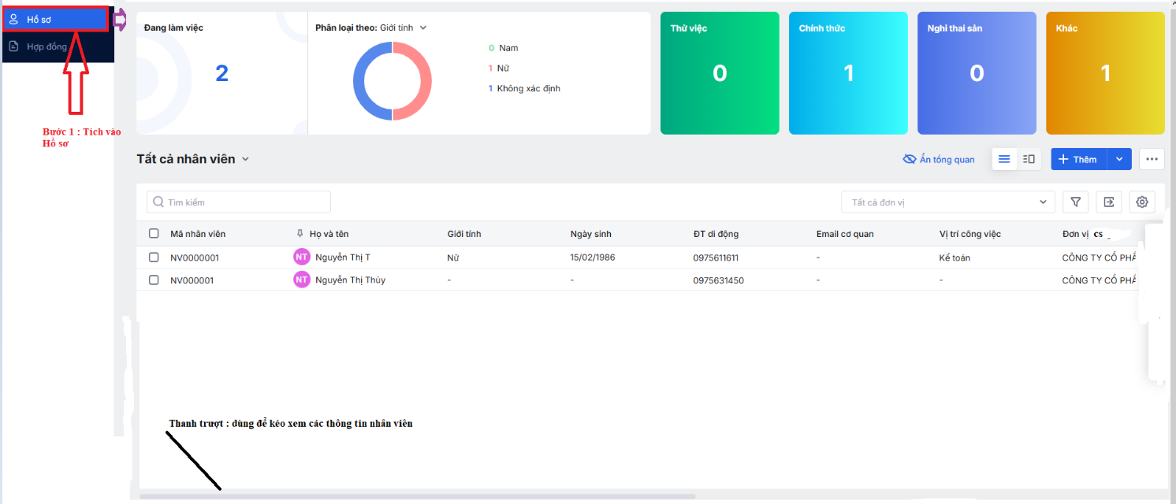

Trong đó gồm :
- phần tổng quan phía trên cùng gồm:
+ Tổng hợp số lượng nhân sự theo loại hợp đồng lao động : Thử việc, chính thức, khác…
+ Tổng hợp : nhân sự theo giới tính
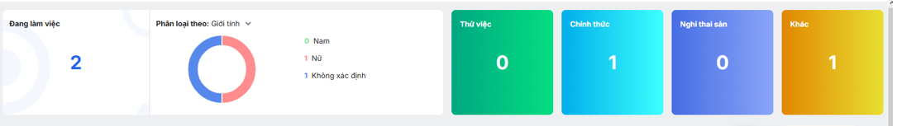
+ phần tông quan : mặc định hiển thị, khi người dùng ko muốn hiển thị nhấn “ẩn tổng quan” -> Màn hình này ẩn đi.

- Thông tin nhân sự :
+ Phần mềm mặc định hiển thị các thông tin cơ bản : Mã đvcs, mã nhân viên, tên nhân viên, địa chỉ, mst, phòng ban, trạng thái hợp đồng, điện thoại, e mail.
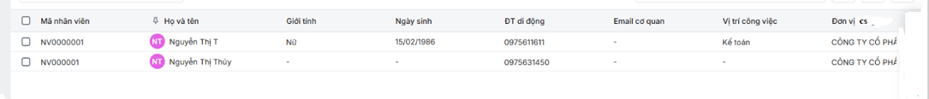
+ Cấu hình : Phần mềm thiết kế động cho phép người dùng cấu hình tùy chọn các thông tin cần hiển thị/ sắp xếp theo nhu cầu quản lý của từng công ty.

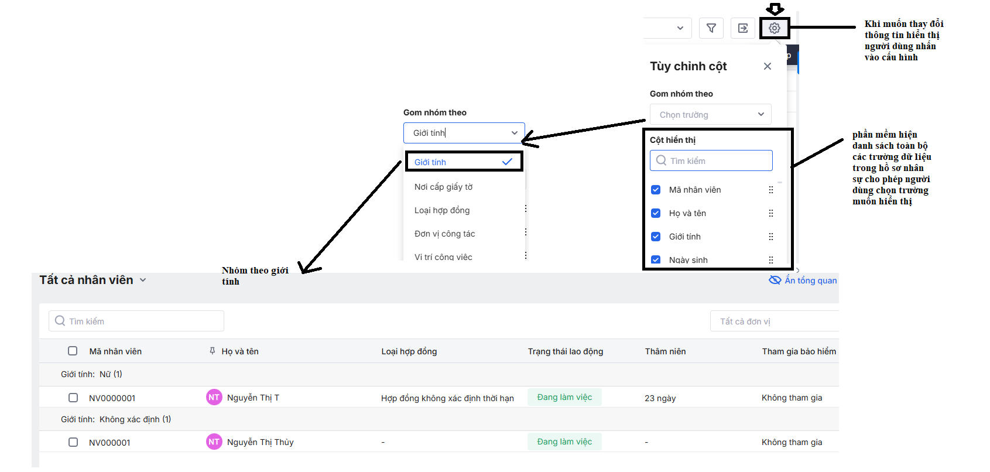
- Các nút chức năng :
+ ẩn tổng quan : cho phép người dùng ẩn/hiện thông tin tổng quan nhân sự
+  : Cho phép người dùng hiển thị thông tin nhân viên dưới dạng danh sách
+ : Cho phép hiển thị thông tin chi tiết từng nhân sự, bên trái là danh sách danh sự, lề bên phải là thanh trượt xem thông tin chi tiết theo từng tag “Thông tin chính/thông tin giảm trừ/Thông tin người pt/bhxh/đoàn, đảng/lương/Điều chuyển”
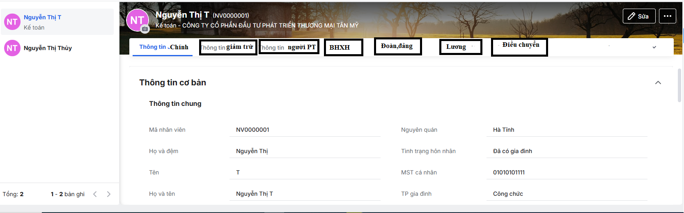

+ Thêm : Phần mềm hiển thị màn hình thêm mới hồ sơ nhân viên theo cấu trúc
- Bên trái :
-> hiển thị mặc định 3 modul “ Thông tin chính, giảm trừ, người phụ thuộc
-> Thêm mục : là phần mở rộng cho phép người dùng hiển thị các thông tin cần nhập liệu của “ hợp đồng/quá trình điều chuyển/ quá trình công tác/Qúa trình bảo hiểm”
- Chính giữa : là màn hình hiển thị dữ liệu chi tiết của các modul bên trái
- Bên Phải : có thanh cuộn trên xuống để di chuyển nhập liệu các thông tin chi tiết.
- Có các nút chức năng :
+ Hủy : khi muốn hủy thông tin cập nhật
+ Lưu: để lưu thông tin vừa cập nhật
+ Lưu và thêm : lưu và mở màn hình thêm mới cập nhật tiếp cho nhân viên tiêp theo
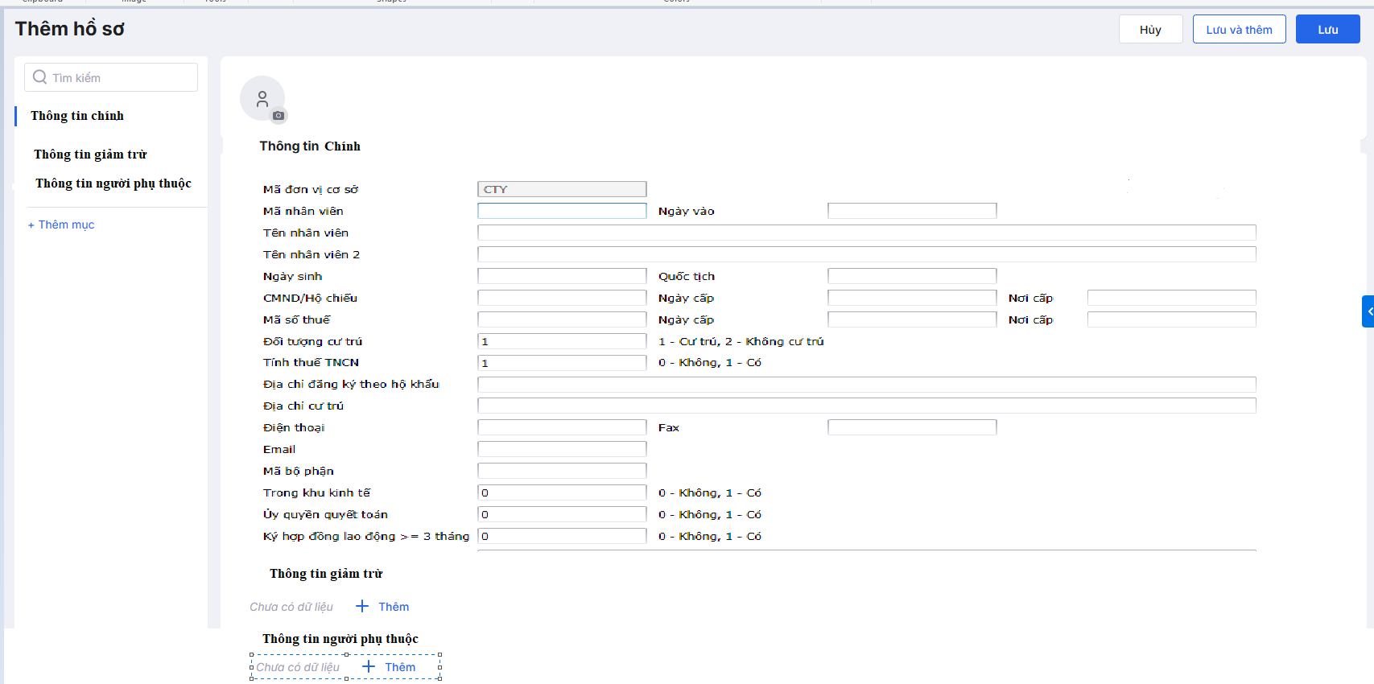

Cụ thể :
- Thêm mục : Cho phép người dùng chọn các modul cần cập nhật thông tin để hoàn thiện hồ sơ cho nhân viên. Người dùng cần cập nhật thông tin của Modul nào thì nhấn “thêm mục” và tích chọn các modul cần thiết
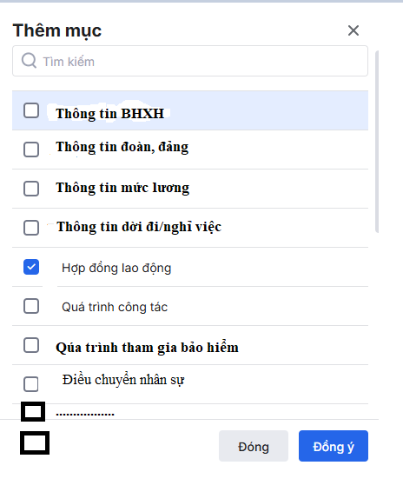
Ví dụ : người dùng chọn các modul “ Thông tin bhxh” và “Thông tin Đoàn, đảng”, “hợp đồng lao động” -> nhấn “Đồng ý”, phần mềm hiển thị bổ sung thêm thông tin chi tiết vào màn hình chính giữa sau thông tin của “ Thông tin người phụ thuộc” như sau

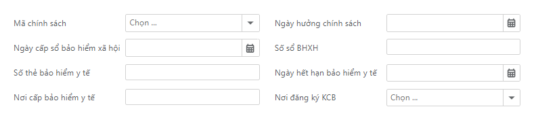
Thông tin BHXH

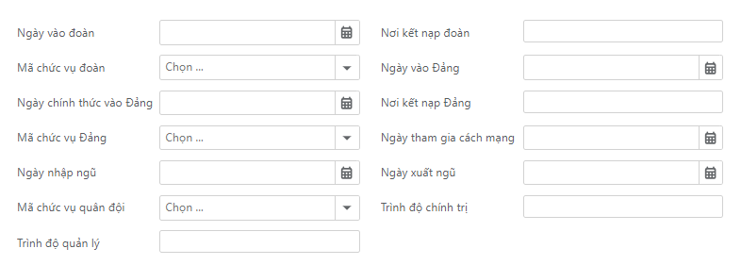
Thông tin Đoàn/đảng

+ Xem : Hiển thị toàn bộ thông chi tiết của các modul liên quan của 1 nhân sự như màn hình sau. Trên màn hình xem có chức năng “Thêm”. : Người dùng được phép bổ sung thông tin của 1 nhân sự với các modul có dữ liệu nhiều dòng như “ thông tin hợp đồng/ quá trình công tác/ điều chuyển…”.

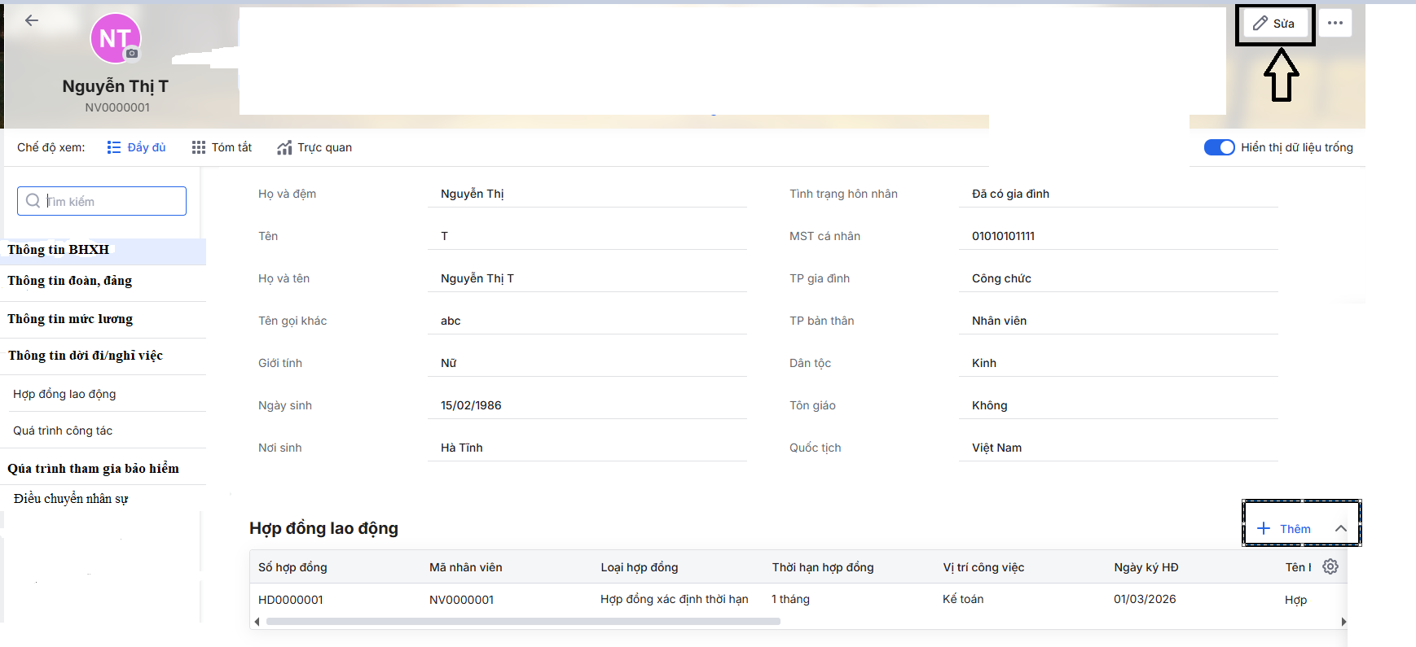

+ Sửa : Nhấn vào nút “Sửa” thông tin 1 nhân sự, phần mềm brow ra toàn bộ thông tin chi tiết của từng modul liên quan đến nhân sự cần chỉnh sửa.
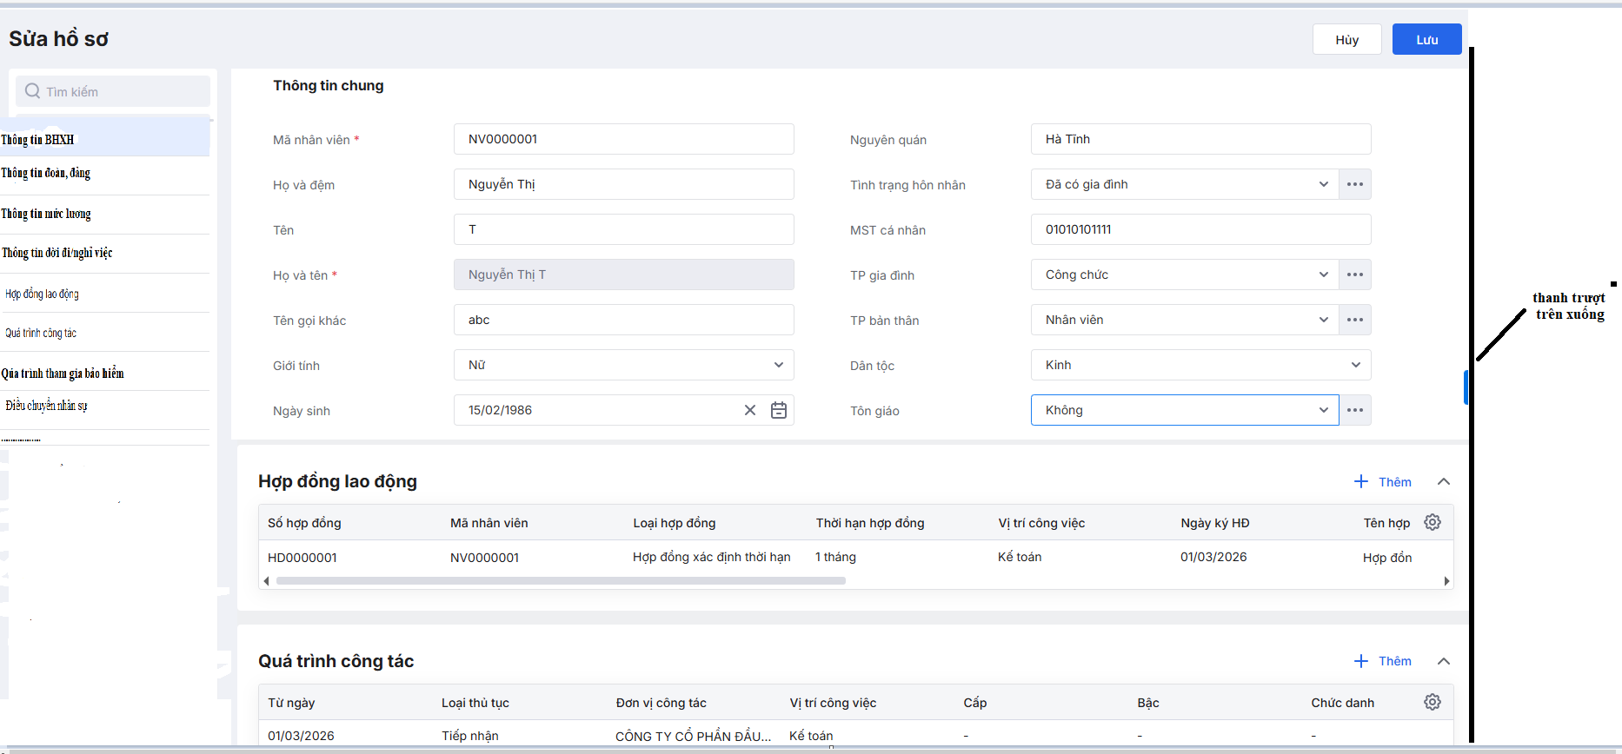

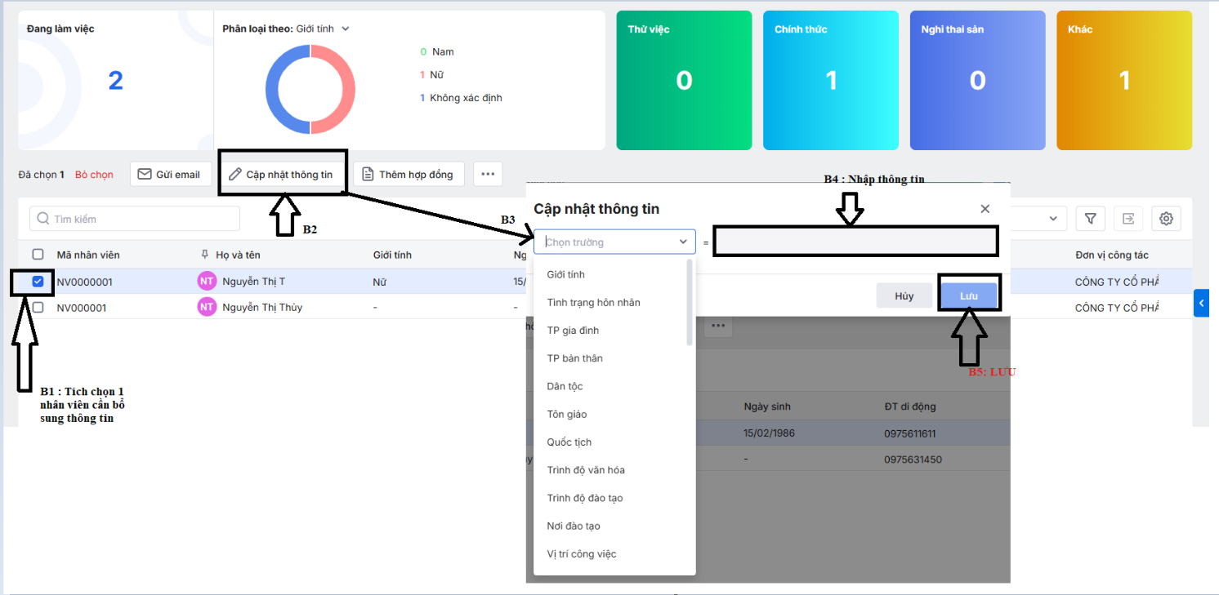
+ Cập nhật thông tin : Cho phép người dùng bổ sung/chỉnh sửa thông tin 1 trường dữ liệu trong hồ sơ

+ Các trường dữ liệu chọn từ danh mục có sẵn trong hệ thống: Thiết kế cho phép người dùng chọn dữ liệu có sẵn và thêm mới nhanh trên màn hình cập nhật “ Hồ sơ”
Các danh mục áp dụng : Danh mục bộ phận; Danh mục chức vụ; danh mục giới tính; Danh mục loại hợp đồng; danh mục trình độ văn hóa; Danh mục tình trạng hôn nhân; Danh mục tôn giáo; Danh mục quan hệ gia đình; Danh mục Quốc gia; Danh mục chứng chỉ; Danh mục hình thức đào tạo; Danh mục giới tính; Danh mục dân tộc; Danh mục chuyên ngành; Danh mục trình độ; Danh mục xếp loại bằng cấp.
Ví dụ : Cập nhật thông tin trường “Tôn giáo” lấy từ danh mục Tôn giáo: Phần mềm hiển thị danh sách các giá trị dữ liệu của trường Tôn giáo cho phép người dùng chọn dữ liệu để cập nhật.
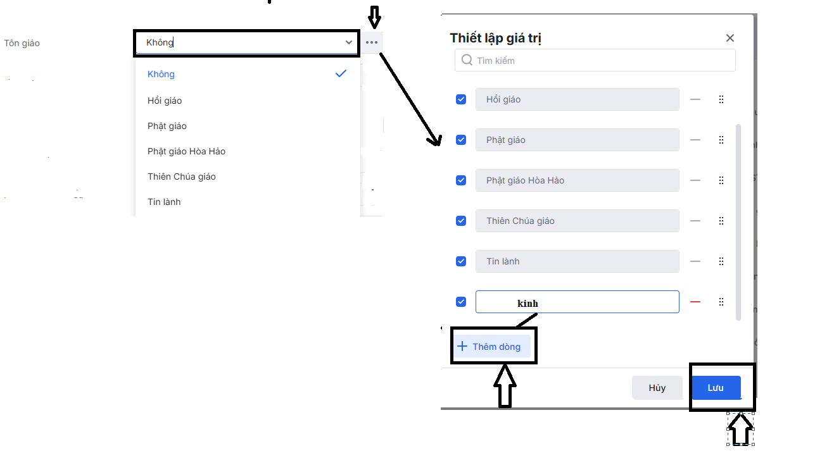
Người dùng có thể nhấn nút “…” để bổ sung thêm dữ liệu vào “danh mục tôn giáo”

Hợp đồng lao động
- Ý nghĩa: Khai báo thông tin liên quan đến hợp đồng lao động của nhân viên.
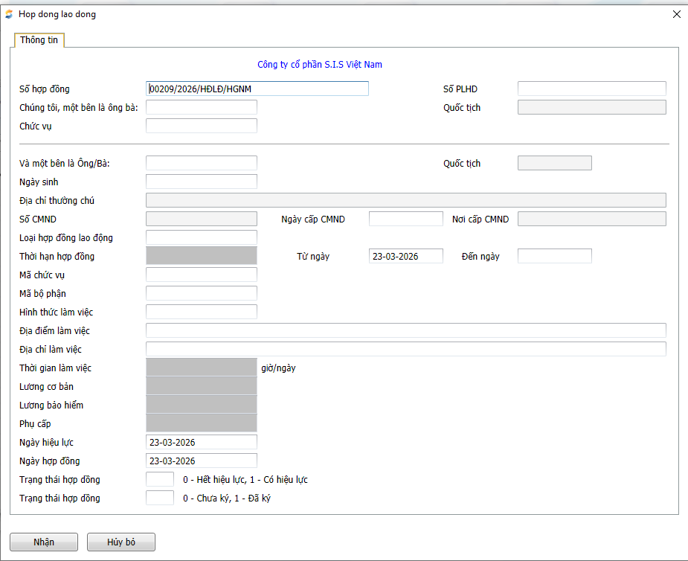
- Màn hình cập nhật: có các chức năng: thêm/sửa/xóa/xem/in/kết xuất

- Thông tin chi tiết các trường:
- Số hợp đồng: Trường khóa
- Chúng tôi, một bên là Ông/Bà: Chọn từ danh mục nhân viên
- Chức vụ, Quốc tịch: Link thông tin theo nhân viên đã khai báo
- Và một bên là Ông/Bà: Chọn từ danh mục nhân viên
- Quốc tịch, Ngày sinh, địa chỉ thường trú, Số CCCD, ngày cấp, nơi cấp: Tự động link theo mã nhân viên được chọn
- Loại HĐLĐ: Lấy trong danh mục loại hợp đồng.
- Thời hạn hợp đồng: tự nhập số năm
- Từ ngày: Ngày HĐLĐ bắt đầu có hiệu lực
- Đến ngày: Date , trường hợp HĐLĐ không có thời hạn thì trường này bỏ trống.
- Mã bộ phận, mã chức vụ: Tự động link thông tin theo nhân viên (Nếu có) hoặc tự chọn từ danh mục bộ phận, danh mục chức vụ.
- Hình thức làm việc: Chọn từ danh mục hình thức làm việc.
- Thời gian làm việc: Tự nhập thời gian làm việc
- Lương cơ bản, lương đóng bảo hiểm: Tự nhập (Number)
- Ngày hiệu lực: Tự nhập (Date) ngày ký
- Ngày hợp đồng: Tự nhập (Date)
- Trạng thái hợp đồng: 0-Hết hiệu lực, 1-Có hiệu lực
- Trạng thái ký: 0-Chưa ký, 1-Đã ký
Sau khi soạn thảo xong hợp đồng, người dùng chọn <<In>> để chọn mẫu in HĐLĐ.

Quá trình tham gia bảo hiểm
- Ý nghĩa: Khai báo đầy đủ thông tin tham gia bảo hiểm của nhân viên
- Đường dẫn: Quản lý nhân sự và tiền lương/Nhân sự/Cập nhật số liệu/Quá trình tham gia bảo hiểm
- Màn hình cập nhật:
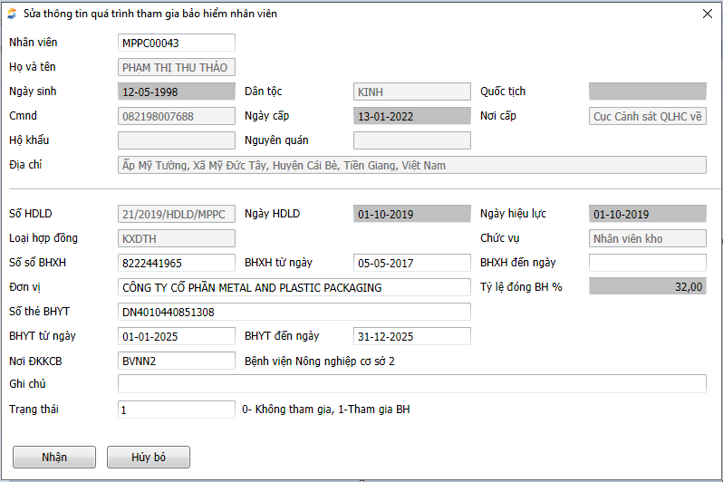
- Thông tin chi tiết các trường:
- Trạng thái: 0- Không tham gia, 1- Tham gia
- Ngày tham gia BH: Nhập ngày tham gia bảo hiểm (Date)
- Tỷ lệ đóng BH: Nhập % đóng bảo hiểm
- Số sổ BHXH: Nhập số sổ BHXH (Text)
- Số thẻ BHYT: Nhập số sổ BHYT (Text)
- Nơi đăng ký KCB: Chọn từ danh mục nơi KCB

Quan hệ gia đình
- Ý nghĩa: Khai báo thông tin gia đình của nhân viên, người giảm trừ.
- Đường dẫn: Quản lý nhân sự và tiền lương/Nhân sự/Cập nhật số liệu/Quan hệ gia đình
- Màn hình cập nhật:
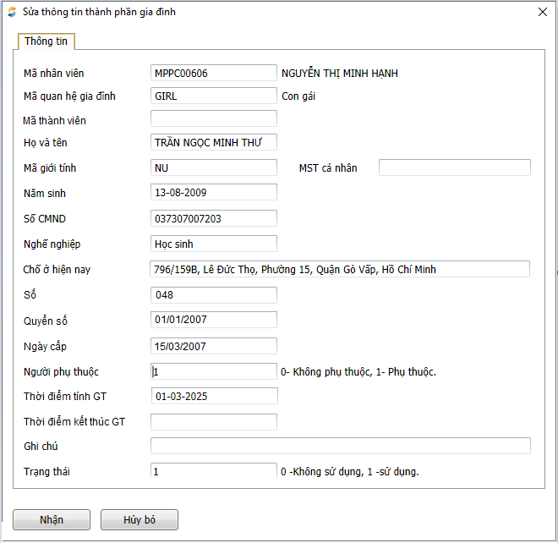
- Thông tin chi tiết các trường:
- Mã nhân viên: Chọn từ danh mục nhân viên
- Mã quan hệ gia đình: Chọn từ danh mục quan hệ gia đình (Autocomplete)
- Mã thành viên: Trường hợp có người thân làm chung công ty: người dùng có thể chọn tên nhân viên của công ty và tự động hiện thông tin các trường khác theo thông tin đã khai báo.
- Họ và tên: Nhập tên (Text) hoặc link theo mã thành viên được chọn
- Giới tính: Chọn từ danh mục giới tính hoặc link theo mã thành viên được chọn
- Ngày sinh: Nhập ngày sinh (Date) hoặc link theo mã thành viên được chọn
- MST cá nhân: Nhập MST cá nhân hoặc link theo mã thành viên được chọn
- Số CCCD: Nhập số CCCD/CMND/Hộ chiếu hoặc link theo mã thành viên được chọn
- Nghề nghiệp: Nhập nghề nghiệp (Text) hoặc link theo mã thành viên được chọn
- Địa chỉ thường trú: Nhập địa chỉ thường trú (Text) hoặc link theo mã thành viên được chọn
- Số: Nhập số
- Quyển số: Nhập quyển số
- Ngày cấp: Nhập ngày cấp (Date)
- Là người phụ thuộc: 0-Không, 1-Có
- Thời điểm tính giảm trừ: Nhập ngày (Date)
- Thời điểm kết thúc giảm trừ: Nhập ngày (Date)
- Ghi chú: Nhập ghi chú (Text)
- Trạng thái: 0-Không sử dụng, 1-Sử dụng

Điều chuyển nhân sự
- Ý nghĩa: Khai báo thông tin của Nhân viên thuyên chuyển.
- Đường dẫn: Quản lý nhân sự và tiền lương/Nhân sự/Cập nhật số liệu/Điều chuyển nhân sự.
- Điều kiện lọc:
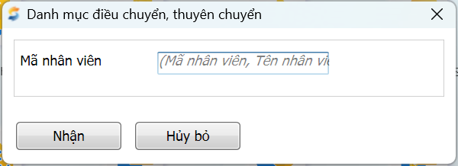
- Mã nhân viên :Chọn Mã Nhân viên để lọc dữ liệu theo Nhân viên, nếu không nhập Mã Nhân viên thì sẽ hiển thị dữ liệu của tất cả Nhân viên.
- Màn hình cập nhật:
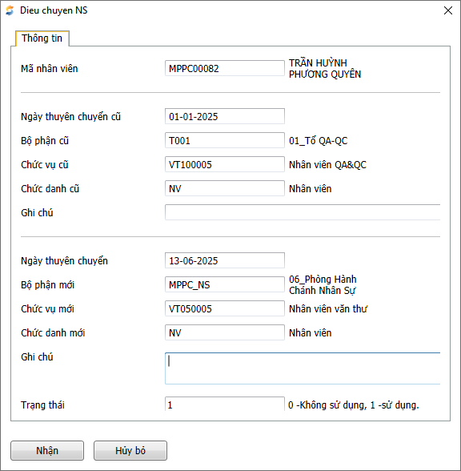
- Thông tin chi tiết các trường:
- Mã nhân viên: Chọn mã nhân viên muốn điều chuyển.
- Ngày thuyên chuyển cũ: Ngày thuyên chuyển gần nhất.
- Bộ phận cũ: Bộ phận hiện tại của nhân viên.
- Chức vụ cũ: Chức vụ hiện tại của nhân viên.
- Chức danh cũ: Chức danh hiện tại của nhân viên.
- Ngày thuyên chuyển: Ngày bắt đầu thuyên chuyển nhân viên.
- Bộ phận mới: Bộ phận mới.
- Chức vụ mới: Chức vụ mới.
- Chức danh mới: Chức danh mới.
- Ghi chú: Tự nhập, kiểu text.
- Trạng thái: (1- có, 0- không sử dụng).

Cập nhật nhân sự nghỉ việc
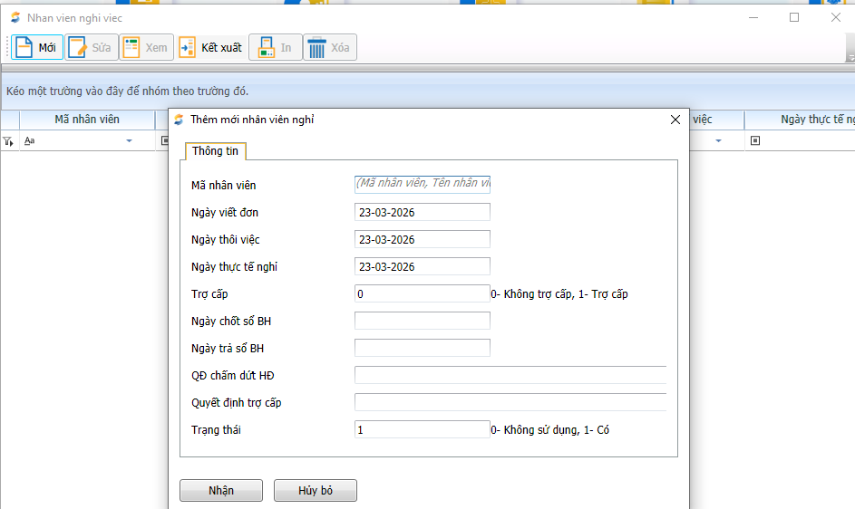
Gồm các chức năng mới/sửa/xem/kết xuất/xóa/In

Cập nhật quá trình công tác
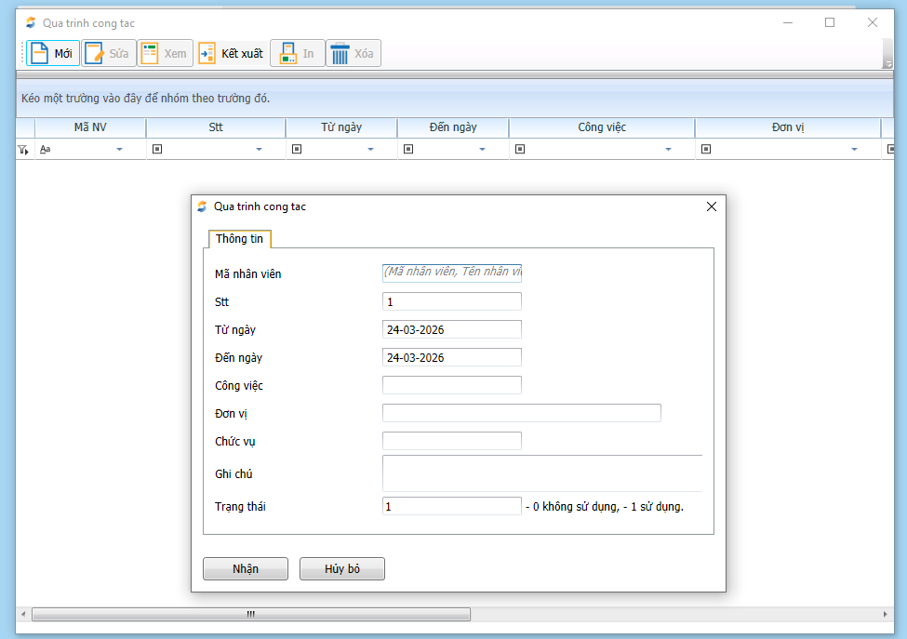
Gồm các chức năng mới/sửa/xem/kết xuất/xóa/In

III. BÁO CÁO
- Danh sách cán bộ nhân viên công ty
- Điều kiện lọc:
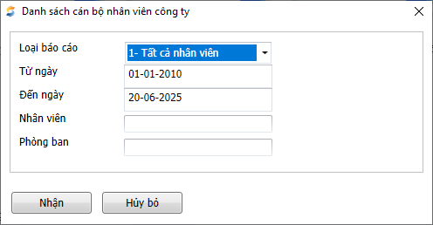
- Loại báo cáo :
      - Tất cả nhân viên
      - Đang làm việc
      - Hợp đồng lao động
      - Hợp đồng thử việc
      - Nhân viên nghỉ
- Từ ngày- đến ngày: Nhập thời gian lọc xem báo cáo
- Phòng ban: Chọn bộ phận hoặc bỏ trống sẽ hiển thị tất cả
- Nhân viên: Nếu chọn phòng ban sẽ hiển thị các nhân viên theo bộ phận hoặc để trống sẽ hiển thị tất cả nhân viên
- Đơn vị cơ sở: Chọn công ty xem báo cáo hoặc bỏ trống sẽ hiển thị tất cả
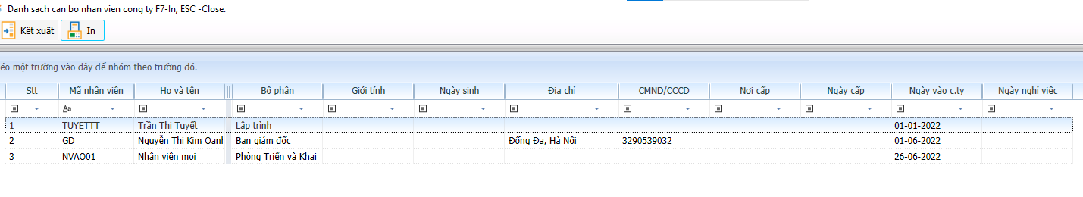
- Màn hình báo cáo:

Báo cáo Tổng hợp tình hình lao động tăng/giảm trong tháng
- Điều kiện lọc:
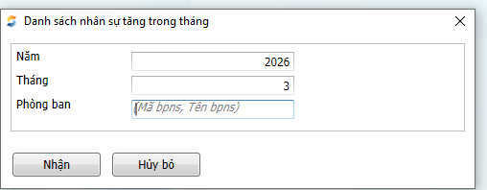

- Màn hình báo cáo
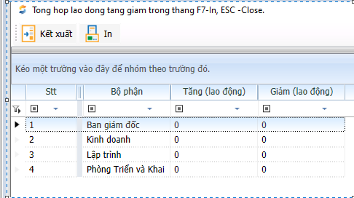

Báo cáo danh sách SN, Hết hạn hđld, hdtv
- Điều kiện lọc:
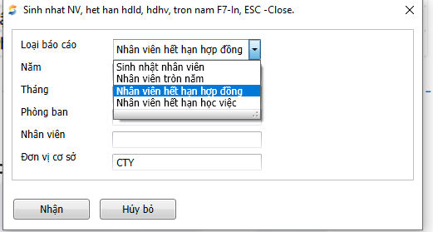

- Màn hình báo cáo: Báo cáo cho phép kết xuất excel, In báo cáo
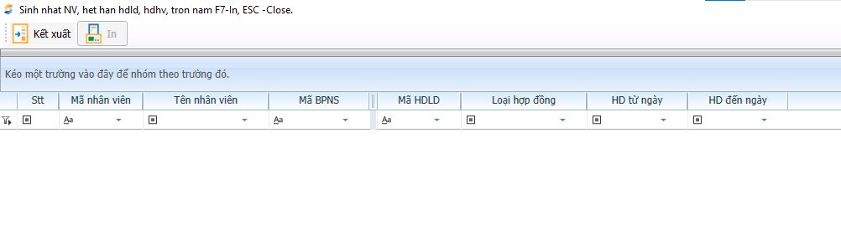

Biểu đồ biến động nhân viên theo tháng
- Điều kiện lọc:
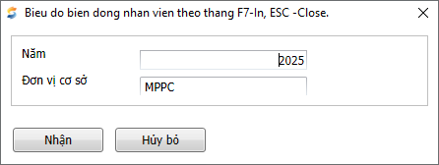
- Năm: Lọc năm xem biểu đồ
- Đơn vị cơ sở: Chọn công ty xem báo cáo hoặc bỏ trống sẽ hiển thị tất cả
- Màn hình báo cáo:
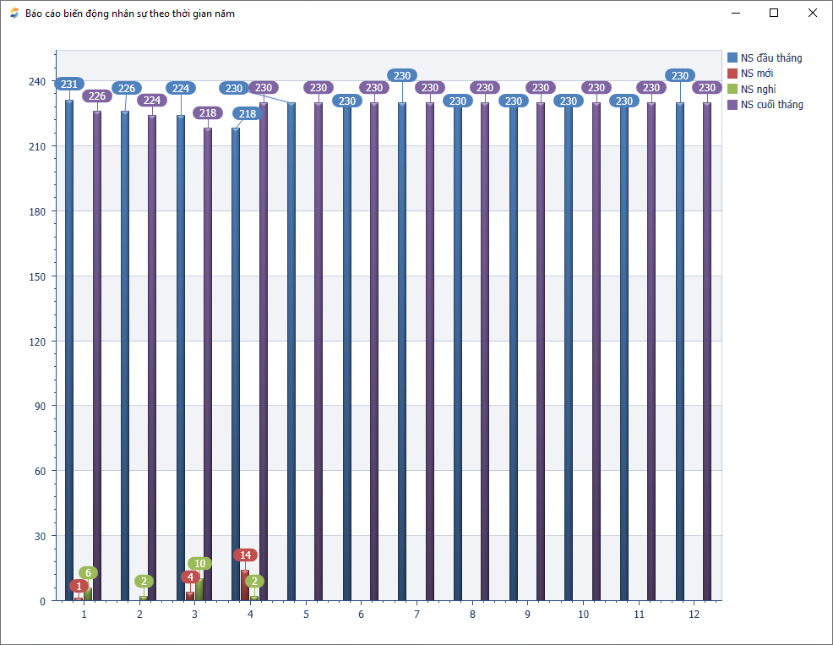
- Báo cáo biểu thị tình trạng biến động nhân sự theo năm chi tiết theo tháng gồm: Nhân sự đầu tháng, nhân sự mới, nhân sự nghỉ, nhân sự cuối tháng.

